Průzkum trhu

V rámci služeb: „Studie a projekt cykloopatření v ulici Hlubočepská“

Městská část Praha 5 provádí průzkum trhu na služby vyhlašované za podmínek a v souladu se zásadami stanovenými v § 6 a § 18 odst. 5 zákona č. 137/2006 Sb., o veřejných zakázkách, ve znění pozdějších předpisů, (dále jen „zákon o veřejných zakázkách“) mimo režim tohoto zákona.

Nejedná se o řízení zadávané podle zákona o veřejných zakázkách.

- Objednatel:
Městská část Praha 5
nám. 14. října 1381/4
150 22 Praha 5
Kontaktní osoba ve věcech administrativních a technických:
Ilona Sádlová, vedoucí oddělení veřejných zakázek
tel.: 257 000 847, e-mail: ilona.sadlova@praha5.cz
(dále jen „zadavatel“ nebo též „objednatel“)

- Předmět:
Služby specifikované dle přílohy č. 1

- Doba a místo realizace:

  - Harmonogram plnění je vymezen následovně:

Předpokládané zahájení plnění: do 1 týdne od podpisu smlouvy;
Termín plnění: 3 měsíce od podpisu smlouvy;
Místem plnění zakázky: ulice Hlubočepská, 150 00 Praha 5.
Pokud nebude dohodnuto v rámci projektu jinak.

- Předpokládaná hodnota předmětu plnění:

Předpokládaná hodnota nepřesáhne částku 85.000,-Kč bez DPH.

- Požadavky na zpracování nabídkové ceny:

Nabídkovou cenu uvede uchazeč v krycím listu nabídky, který je přílohou č. 2 tohoto průzkumu trhu.

- Požadavky na prokázání kvalifikačních kritérii:

Uchazeč prokáže splnění profesních kvalifikačních předpokladů předložením:

Výpisu z obchodního rejstříku, pokud je v něm zapsán, či výpisu z jiné obdobné evidence, pokud je v ní zapsán.

Uchazečům je umožněno prokázat splnění kvalifikace doklady předloženými v prosté kopii.

Technické kvalifikační předpoklady

Uchazeč prokáže splnění technických kvalifikačních předpokladů předložením Seznamu, ve kterém uvede alespoň 3 významné služby obdobného charakteru jako předmět veřejné zakázky poskytnutou uchazečem v posledních 3 letech s uvedením jejich rozsahu, ceny, předmětu a doby plnění a s kontaktem na odpovědnou osobu investora pro možnost ověření. Dodavatel doloží písemně potvrzené reference s kontakty na objednatele. Každá z těchto zakázek musí být v minimálním objemu 50.000 Kč bez DPH.

Uchazeč prokazuje splnění technických kvalifikačních předpokladů předložením čestného prohlášení, k čemuž může využít vzor v příloze č. 3 tohoto průzkumu trhu.

- Základním hodnotícím kritériem pro hodnocení nabídek je nejnižší nabídková cena bez DPH. Jako nejvhodnější bude hodnocena nabídka s nejnižší nabídkovou cenou.

- Nabídku uchazeč zašle e-mailem na emailovou adresu kontaktní osoby.
Obsah nabídky:
Krycí list – příloha č. 2;
Čestné prohlášení o splnění technických kvalifikačních předpokladů – příloha č. 3;
Výpis z obchodního rejstříku.

- Termín pro podání nabídek: 04. 03. 2016 do 10:00 hodin.

- Zadávací lhůta (lhůta, po kterou jsou uchazeči svou nabídkou vázáni) činí 120 dnů.

- Zadavatel si vyhrazuje právo ověřit informace obsažené v nabídce uchazeče u třetích osob, uchazeč je povinen mu v tomto ohledu poskytnout veškerou potřebnou součinnost.

Přílohy

Příloha č. 1: Specifikace zadání

Příloha č. 2: Krycí list

Příloha č. 3: Čestné prohlášení o splnění technických kvalifikačních předpokladů
Příloha č. 1: Specifikace zadání

Specifikace zadání

Opatření pro zvýšení bezpečnosti bezmotorové dopravy v ulici Hlubočepská

V celé délce řešeného úseku navrhnout souvislá opatření pro zvýšení bezpečnosti cyklistické dopravy. Preferováno bude vhodné využití celého uličního profilu tak, aby bylo dosaženo co nejvyšší bezpečnosti bezmotorové dopravy obecně a aby se chodci a cyklisté vzájemně nadměrně neomezovali v místech společného vedení pěší a cyklistické dopravy.
Řešený úsek spojuje chráněné a cyklisticky atraktivní lokality, lze zde tedy důvodně předpokládat např. i pohyb rodin s menšími dětmi na kolech. Cyklisté by proto směrem z centra měli mít možnost využít i přilehlý chodník pro chodce a mít dostatek příležitostí v případě potřeby bezpečně přejít z přidruženého prostoru do hlavního dopravního prostoru a naopak. Poptávku méně zkušených (rekreačních) cyklistů po jízdě po chodníku lze předpokládat zejména v místě podjezdu pod tramvajovou estakádou (z důvodu nutnosti překonat v místě s nedostatečným rozhledem výškový spád) a v místě podjezdu železniční trati (z důvodu nedostatečného rozhledu a zúžení vozovky mezi pilíři mostu).
Společný provoz chodců a cyklistů je však vhodné povolit pouze v místech, kde se chodci a cyklisté nebudou vzájemně výrazně omezovat (např. mimo intenzivněji využívanou zastávku MHD Michnovka a oblast mezi touto zastávkou a centrem Hlubočep). Pravidelní (dopravní) cyklisté, uživatelé elektrokol i rekreační cyklisté v době pohybu chodců po chodníku nebo mimo dopravní špičku nebudou pravděpodobně možnost vjetí na chodník využívat. Z toho důvodu je vhodné a účelné ve směru z centra zřídit tzv. jízdní pruhy pro cyklisty, které by umožňovaly vjetí jiných vozidel, avšak ponechaly těmto cyklistům možnost nadále využívat hlavní dopravní prostor a z legislativního pohledu jim poskytly zde vhodnou ochranu.
Směrem do centra není vhodné převádět cyklistickou dopravu na protilehlý chodník s povoleným vjezdem cyklistů, jelikož by cyklisté byli nuceni 2 x křížit komunikaci. Takové řešení by při současné intenzitě provozu cyklistů i vozidel v dopravních špičkách a vzhledem k současným rozhledovým poměrům významně zvyšovalo výskyt rizikových situací. Rozšíření chodníku pro obousměrný provoz pěších a cyklistů by navíc znamenalo nežádoucí zúžení vozovky a nadměrné prodražení projektu s rizikem prodloužení odkladu jeho realizace, např. z důvodu nutnosti řešit majetkové otázky při sekundárním vyvolaní potřeby rozšíření komunikace. Ve směru do centra není v řešeném úseku evidována žádná nehoda cyklisty a cyklisté mohou v úseku díky mírnému klesání bez problémů dosahovat ve vozovce rychlosti 25 – 35 km/hod. Naopak při vedení po chodníku by byli cyklisté zpomalováni jak nutností křížit vozovku, tak povinností ohleduplného chování k chodcům na chodníku a neměli by zde možnost plynule a bezpečně přejít zpět do hlavního dopravního prostoru bez křížení komunikace. Je proto pravděpodobné, že vedení cyklistů ve směru z centra by bylo cyklisty převážně ignorováno a při nevhodném provedení by naopak přispělo k častějšímu porušování platných právních předpisů. Z uvedených důvodů je vhodné směrem do centra zvýšit bezpečí cyklistů jedoucích v hlavním dopravním prostoru vyznačením jízdního pruhu pro cyklisty.
Požadovaná řešení pro cyklistickou dopravu – obecné principy:

- Cyklistická opatření v přidruženém dopravním prostoru:
  - V úseku Na Zlíchově/Hlubočepská a zastávka autobusu MHD Michnovka

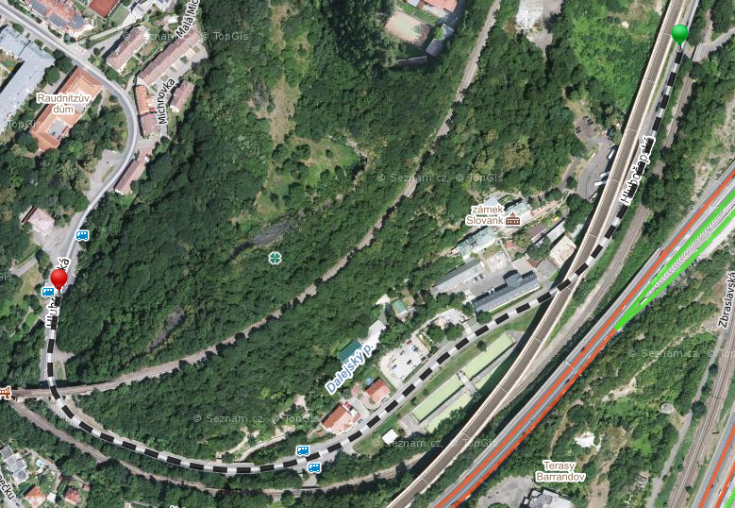 legalizovat jednosměrně jízdu cyklistů po chodníku směrem z centra zřízením stezky pro pěší s dodatkovou tabulkou „Jízdním kolům vjezd povolen“.
  - Při křížení s vjezdy dbát v maximálním možném rozsahu řešení na zachování přednosti cyklistů jedoucích po chodníku a na bezbariérovost řešení.
  - Umožnit (nevynucovat) bezbariérové sjetí a najetí na chodník před a za autobusovou zastávkou Na Srpečku
  - Ukončit možnost jízdy cyklistů po chodníku před autobusovou zastávkou Michnovka směrem z centra.
  - Umožnit (nevynucovat) sjetí z chodníku a najetí na chodník před podjezdem železničního viaduktu

- Cyklistická opatření v hlavním dopravním prostoru:

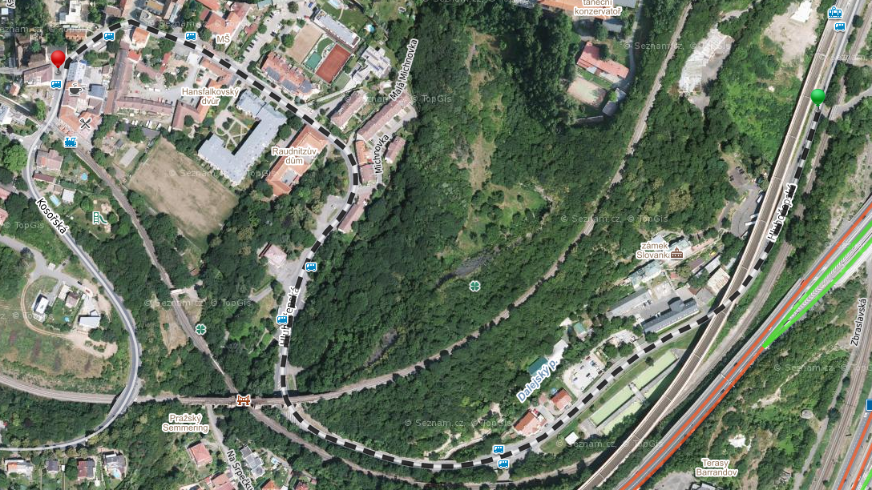
  - Směrem do centra jízdní pruh pro cyklisty.
  - Směrem z centra jízdní pruh pro cyklisty.
  - Informativním svislým dopravním značením vyznačit alternativní trasu ulicemi „Na Srpečku a Holyňská“.

- Kritická místa
  - Napojení cyklotras A1 a A12 v místě výjezdu z předpolí Barrandovského mostu na komunikaci Na Zlíchově / Hlubočepská

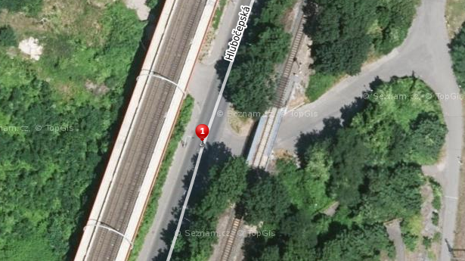
- Vodorovným dopravním značením – nápisy na vozovce upozornit na přítomnost cyklistů v tomto úseku.
- Prověřit osazení zrcadla, zlepšující rozhledové poměry v lokalitě, variantně zvážit zpomalení rychlosti vozidel.

  - Podjezd železničního viaduktu v blízkosti zastávky Michnovka

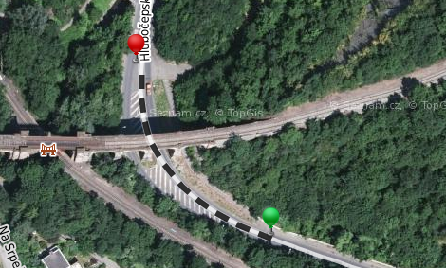
- Ve směru z centra nahradit schody rampou, umožňující cyklistům i handicapovaným občanům bezbariérový pohyb po chodníku.
- Ve směru z centra prověřit možnost rozšíření vozovky mezi pilíři mostu.
- Ve směru z centra vyznačit ve vozovce jízdní pruh pro cyklisty
- Ve směru do centra vyznačit mezi pilíři jízdní pruh pro cyklisty.

  - Prostor před tzv. Raudnitzovým domem

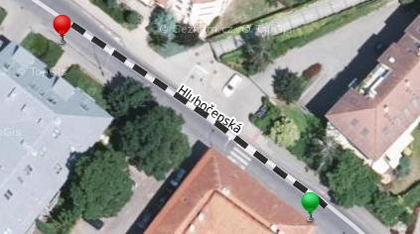
- Zpomalení provozu stavebním zvýšením vozovky (stavební zpomalovací práh) před místem současného zúžení komunikace na úroveň současného chodníku. Zvýšení vozovky ukončit až za místem zúžení chodníku do původní šíře. Zvážit vhodnost legalizace jízdy cyklistů po chodníku i v místě stavebního zvýšení vozovky.

- Variantní řešení a řešení k prověření:
  - Užití vyhrazeného jízdního pruhu pro cyklisty a jízdního pruhu pro cyklisty (tam, kde bude umožněno šířkovými poměry)
  - Napojení cyklotras A1 a A12 v místě výjezdu z předpolí Barrandovského mostu
- Prověřit osazení zrcadla, zlepšující rozhledové poměry v lokalitě, variantně zvážit zpomalení rychlosti vozidel.
  - Zúžení vozovky pod viaduktem železniční trati v blízkosti zastávky Michnovka
- Směrem z centra prověřit možnost stavebního rozšíření vozovky (přerušení a posunutí svodidel)
- Směrem do centra prověřit možnost umístění vyhrazeného jízdního pruhu.
  - Zúžení vozovky před Raudnitzovým domem
- prověřit možnost povolení jízdy cyklistů po chodníku v místě stavebního zvýšení vozovky na úroveň chodníku
Formální požadavky na projekt:
Konzultace s objednatelem před projednáním s dotčenými orgány a po projednání s dotčenými orgány. Projednání s dotčenými orgány a organizacemi (včetně Dopravního podniku hl. m. Prahy a Institutu plánování a rozvoje hl. m. Prahy) – zápis z jednání a tabulka vypořádání připomínek. Zapracování připomínek do projektu.
Podklady nutné ke stanovení dopravního značení (proveditelné bez stavebních úprav).
Výkresovou část dle vyhl. č. 146/2008 Sb.
Projekt musí v maximální možné míře splňovat požadavky pro získání příspěvku SFDI pro cyklistické stezky, nebo pro bezpečnost.
Příloha č. 2 - Krycí list

Krycí list

Průzkum trhu v rámci služby: “ Studie a projekt cykloopatření v ulici Hlubočepská“

Zadavatel veřejné zakázky:
Obchodní firma/Instituce | Městská část Praha 5
Sídlo | nám. 14. října 1381/4, 150 22 Praha 5
IČO | 000 63 631
DIČ | CZ00063631
Jednající/Zastoupená | statutární zástupce MČ Praha 5
Nabídku předkládá uchazeč:
Obchodní firma/název u práv. osoby
Obchodní firma
Sídlo /místo podnikání
Právní forma právnické osoby
IČO
DIČ
Jméno a příjmení statutárního orgánu, resp. členů statutárního orgánu:
Bankovní spojení:
Kontaktní osoba uchazeče s uvedením tel.
faxového či e-mailového spojení

celková nabídková cena bez DPH  výše a sazba DPH  celková nabídková cena vč. DPH | …………………..Kč  …………………..Kč  …………………..Kč

Prohlášení uchazeče

Prohlašujeme, že jsme se podrobně seznámili se všemi zadávacími podmínkami, že jsme těmto podmínkám porozuměli a že je v plném rozsahu a bez výhrad přijímáme. Nabídka je zpracována
v souladu s těmito zadávacími podmínkami.

V …….............. dne ………..........2016

....................................................
podpis osoby jednající jménem či za uchazeče
Příloha č. 3 - Čestné prohlášení

Čestné prohlášení o splnění technických kvalifikačních předpokladů

Dodavatel, doplňte název, IČO ________, se sídlem ________, (dále jen „dodavatel“), tímto prohlašuje, že splňuje technické kvalifikační předpoklady uvedené v průzkumu trhu s názvem „Studie a projekt cykloopatření v ulici Hlubočepská“, tedy že realizoval 3 zakázky na služby obdobného charakteru v rozsahu jako je tato veřejná zakázka malého rozsahu. Službami obdobného charakteru a rozsahu se rozumí služby, jejímž předmětem byla studie a projekt cykloopatření, a to ve finančním rozsahu minimálně 50.000,- Kč bez DPH (výše finančního plnění dodavatele).

Referenční zakázka č. 1
Název objednatele a kontakt na referenční osobu
Název veřejné zakázky
Předmět a rozsah provedené služby | Uchazeč vyspecifikuje služby v rámci realizovaných zakázek tak, aby bylo zcela zřejmé, že se jedná o služby obdobného charakteru jako předmět veřejné zakázky.
Celkové náklady služby
Doba plnění
Údaj o tom, zda je přiloženo osvědčení objednatele o řádném a odborném provedení zakázky

Referenční zakázka č. 2
Název objednatele a kontakt na referenční osobu
Název veřejné zakázky
Předmět a rozsah provedené služby
Celkové náklady služby
Doba plnění
Údaj o tom, zda je přiloženo osvědčení objednatele o řádném a odborném provedení zakázky

Referenční zakázka č. 3
Název objednatele a kontakt na referenční osobu
Název veřejné zakázky
Předmět a rozsah provedené služby
Celkové náklady služby
Doba plnění
Údaj o tom, zda je přiloženo osvědčení objednatele o řádném a odborném provedení zakázky

Dodavatel prohlašuje, že údaje v tomto prohlášení obsažené jsou úplné, pravdivé a nezkreslené a že je si vědom právních následků jejich neúplnosti, nepravdivosti či zkreslenosti, tj. zejména možnosti vyřazení nabídky z výběrového řízení.

V nutno doplnit dne nutno doplnit

Vlastnoruční podpis: ..................................

Titul, jméno, příjmení, funkce oprávněné osoby za Uchazeče jednat
pozn. čestné prohlášení podepisuje oprávněný člen statutárního orgánu

